**Тема: Использование и охрана атмосферы**

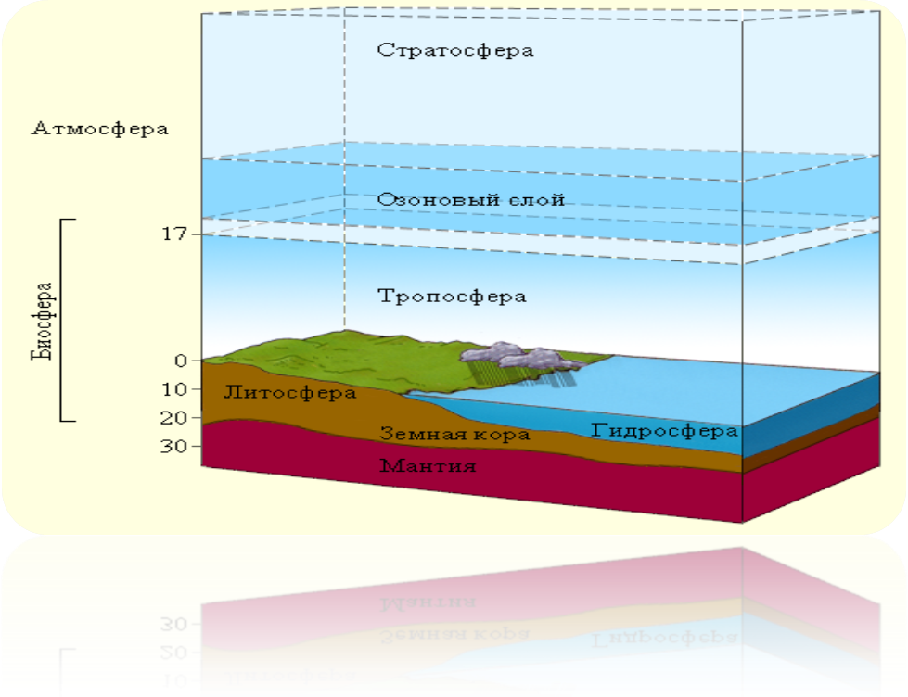

***1. Строение, состав и значение атмосферы:***  
Атмосфера (от греч. atmos – и sphaira – шар) – газовая оболочка Земли, вращающаяся вместе с ней. Жизнь на Земле возможна до тех пор, пока существует атмосфера. Все живые организмы используют воздух атмосферы для дыхания, атмосфера защищает их от пагубного воздействия космических лучей и температуры.

Состав: Основные газы: N2 = 78%; O2 = 20,95%; Ar = 0.93%.  
Второстепенные газы (< 1%): CO2 = 0.03%; H2S; SO2; NOx; твёрдые частицы; H2O (газ).

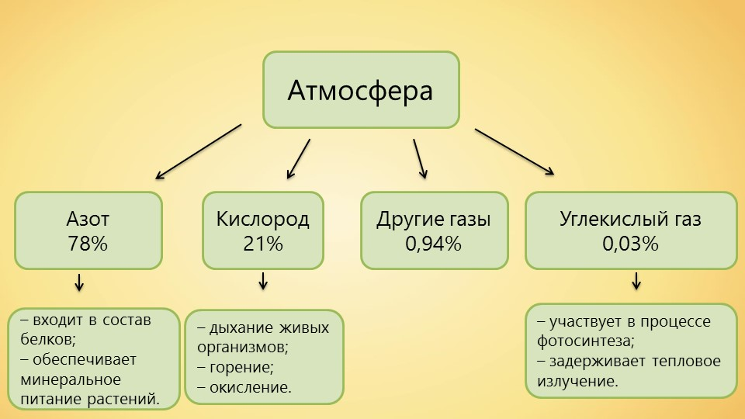

Атмосферный воздух – это смесь газов, из которых состоит атмосфера Земли. Воздух не имеет запаха, прозрачен, в жидком состоянии приобретает голубоватую окраску. Жизнь людей невозможна без воздуха, воды и пищи, но если без пищи человек может прожить несколько недель, без воды – несколько дней, то смерть от удушья наступает через 4 – 5 мин.

По газовому составу вся атмосфера Земли подразделяется на нижнюю (до 100 км) – *гомосферу*, имеющую состав, сходный с приземным воздухом, и верхнюю – *гетеросферу* – с неоднородным химическим составом. Одним из важных компонентов атмосферы является кислород. В первичной атмосфере Земли кислород отсутствовал. Появление и накопление его связано с распространением зеленых растений и процессом фотосинтеза. В живых организмах в результате химического взаимодействия веществ с кислородом выделяется энергия, необходимая для жизнедеятельности.

Через атмосферу осуществляется обмен веществ Земли с космосом, при этом Земля получает космическую пыль и метеориты и теряет самые легкие газы – водород и гелий. Атмосфера пронизана мощной солнечной радиацией, которая определяет тепловой режим планеты, вызывает диссоциацию молекул атмосферных газов и ионизацию атомов. Обширная разреженная верхняя часть атмосферы состоит преимущественно из ионов.

Атмосфера простирается вверх от поверхности Земли примерно 3000 км. С высотой меняются химический состав и физические свойства атмосферы, и в соответствии с этим ее подразделяют на тропосферу, стратосферу, мезосферу, ионосферу (термосферу) и экзосферу.

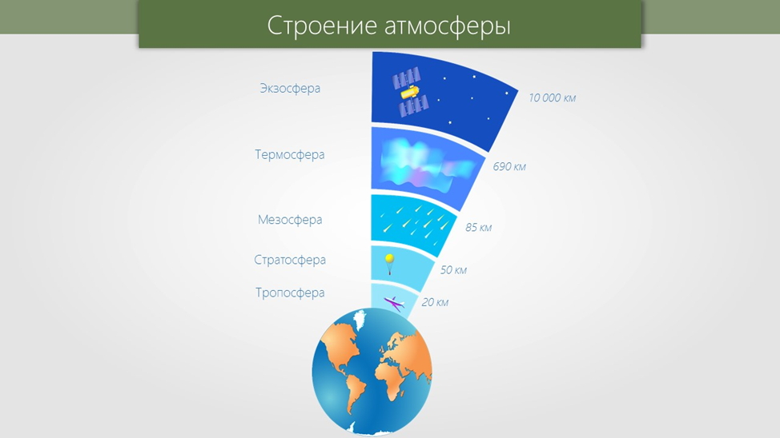

Основная масса воздуха в атмосфере (до 80%) находится в нижнем, приземном слое – тропосфере. Толщина тропосферы в среднем 11-12 км: 8-10 км – над полюсами, 16-18 км – над экватором. При удалении от поверхности Земли в тропосфере происходит понижение температуры на 6°С на каждый километр. На высоте 18-20 км плавное уменьшение температуры прекращается, она остается почти постоянной: -60-70°С. Этот участок атмосферы называется тропопаузой. Следующий слой – стратосфера – занимает высоту 20-50 км от земной поверхности. В ней сосредоточена остальная (20%) часть воздуха. Здесь температура повышается при удалении от поверхности Земли на 1-2°С на каждый километр и в стратопаузе на высоте 50 – 55 км доходит до 0°С. Далее идет слой мезосферы, расположенный на высоте 55 – 80 км. При удалении от Земли температура в нем понижается на

2 – 3°С на 1 км, и на высоте 80 км, в мезопаузе, она достигает -75–90°С. Термосфера и экзосфера, соответственно занимающие высоты 80 – 1000 и 1000 – 2000 км, представляют собой наиболее разреженные части атмосферы. Здесь встречаются лишь отдельные молекулы, атомы и ионы газов, плотность которых в миллионы раз меньше, чем у поверхности Земли. Следы газов обнаружены до высоты 10 -20 тыс. км.

Толщина воздушной оболочки сравнительно невелика при сопоставлении с космическими расстояниями: она составляет одну четвертую часть радиуса Земли и одну десятитысячную часть расстояния от Земли до Солнца.

Между атмосферой, земной поверхностью и другими сферами Земли происходит постоянный обмен теплом, влагой и газами, что вместе с циркуляцией воздушных масс в атмосфере влияет на основные климатообразующие процессы. Атмосфера защищает живые организмы от мощного потока космического излучения. Ежесекундно на верхние слои атмосферы обрушивается поток космических лучей: гамма, рентгеновские, ультрафиолетовые, видимые, инфракрасные. Если бы все они достигали земной поверхности, то в течение нескольких мгновений уничтожали бы все живое.

Важнейшее защитное значение имеет озоновый экран. Он расположен в стратосфере на высоте от 20 до 50 км от поверхности Земли. Общее количество озона в атмосфере оценивается в 3,3 млрд.т. Максимальная концентрация озона – 8 частей на миллион частей воздуха – находится на высоте 20 – 25 км.

Основное значение озонового экрана в том, что он защищает живые организмы от жесткого ультрафиолетового излучения. Озоновый экран поглощает ультрафиолетовые лучи, поэтому до земной поверхности доходят ультрафиолетовые лучи, полезные для высших животных и человека и губительные для микроорганизмов.

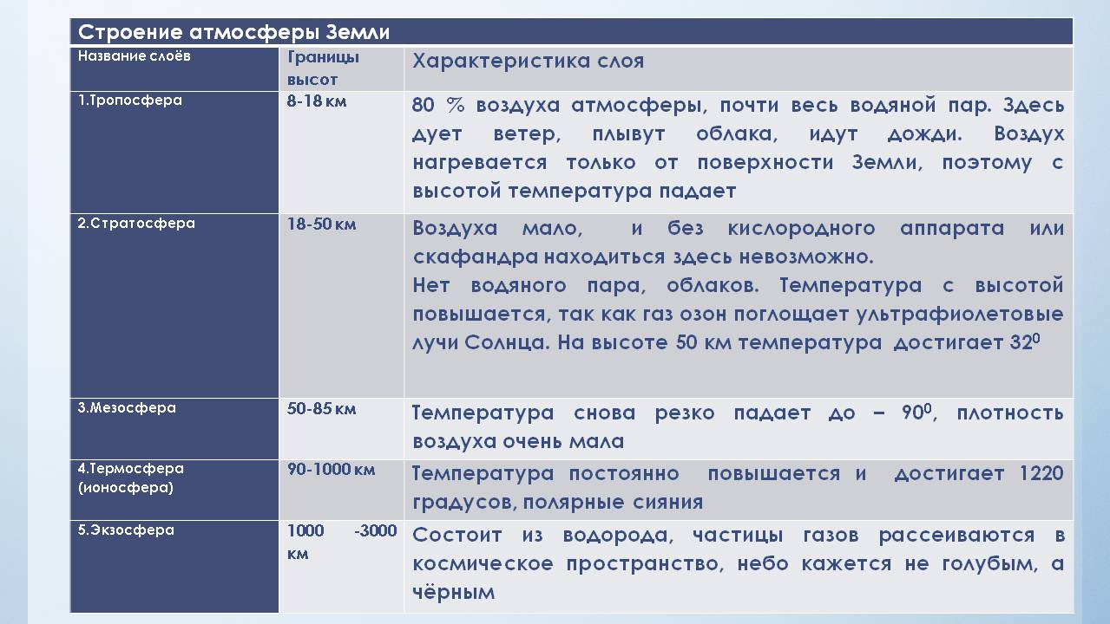

Значение:  
1) Защитная функция – защита от избыточного ультрафиолета; от резких колебаний температуры; от космического излучения и космических тел;  
2) Биологическая функция – удовлетворения биологических потребностей: дыхание, фотосинтез и т.п.;  
3) Природно-ресурсная функция (воздух)- использование в хозяйственной деятельности.

***2. Экологические проблемы, связанные с загрязнением атмосферы:***

|  |  |  |  |
| --- | --- | --- | --- |
| **Экологические проблемы** | **Загрязняющие вещества** | **Источники** | **Последствия** |
| Усиление парникового эффекта | CO2 | вулканы, пожары, горение топлива, металлургия | потепление климата, таяние снегов и ледников, затопление суши, изм. экосистемы, усиление стих. бедствий, инфекционные заболевания |
| Разрушение озонового слоя | фреоны (хлорфтор-углеводороды) | огнетушители, холодильные установки, распыление лаков, краски и т.п. | избыточное количество ультрафиолета |
| Кислотные дожди | SO2 и NOx | цветная металлургия, горение топлива, использование азотных удобрений. | закисление водоёмов, почв; гибель ракообразных и моллюсков; усиление коррозии металлов; разрушение зданий, памятников культуры |
| Смог | пыль, сажа, зола, сернистый газ | промышленность и транспорт | болезни, [аллергия у человека](http://otnos.ru/1_Экология_человека_как_наука_s_Экология_человека.asp), гибель экосистемы |
| Фотохимический смог | пыль, зола, угарный газ, сернистый газ, углекислый газ, озон, сажа, бенз(а)пирен | промышленность и транспорт | болезни, аллергия у человека, гибель экосистемы |
| Аэрозольный эффект | твёрдые частицы (пыль, сажа и др.) | горнодобывающая промышленность, пыльные бури, вулканы, металлургия и транспорт | похолодание |

**Загрязнение атмосферы**

Источники загрязнения атмосферы могут быть *естественными и искусственными*. Естественными источниками загрязнения атмосферы служат извержения вулканов, лесные пожары, пыльные бури, процессы выветривания, разложение органических веществ.

К искусственным (антропогенным) источникам загрязнения атмосферы относятся промышленные и теплоэнергетические предприятия, транспорт, системы отопления жилищ, сельское хозяйство, бытовые отходы.

Естественные источники загрязнения атмосферы представляют собой такие грозные явления природы, как извержения вулканов и пыльные бури. Обычно они имеют катастрофический характер. При извержении вулканов в атмосферу выбрасывается огромное количество газов, паров воды, твердых частиц, пепла и пыли. После прекращения извержения общий баланс газов в атмосфере постепенно восстанавливается.

При извержении вулканов происходит тепловое загрязнение атмосферы, так как в воздух выбрасываются сильно нагретые вещества. Температура их, в том числе паров и газов, такова, что они сжигают все на своем пути.

Существенно загрязняют атмосферу крупные лесные пожары. Чаще всего они возникают в засушливые годы. В России наиболее опасны пожары в Сибири, на Дальнем Востоке, на Урале, в Республике Коми.

Пыльные бури возникают в связи с переносом сильным ветром поднятых с земной поверхности частиц почвы. Сильные ветры – смерчи и ураганы – поднимают в воздух и крупные обломки пород, но долго в воздухе они не держаться. При сильных пыльных бурях в атмосферный воздух поднимается до 50 млн. т пыли. Причинами пыльных бурь являются засуха, суховеи, провоцируют их интенсивная распашка, выпас скота, уничтожение лесов и кустарников. Наиболее часто возникают пыльные бури в степных, полупустынных и пустынных районах.

Катастрофические явления, связанные с извержением вулканов, лесными пожарами и пыльными бурями, приводят к возникновению светозащитного экрана вокруг Земли, который несколько изменяет тепловой баланс планеты. В целом эти явления имеют заметный, но локальный эффект в отношении загрязнения атмосферы. Совсем незначительный, местных характер носит загрязнение атмосферного воздуха, связанное с выветриванием и разложением органических веществ.

Искусственные источники загрязнения наиболее опасны для атмосферы. Они способствуют поступлению в атмосферный воздух инородных, не свойственных естественным условиям газов и веществ. По агрегатному состоянию все загрязняющие вещества антропогенного происхождения подразделяются на твердые, жидкие и газообразные, причем последние составляют около 90% от общей массы выбрасываемых в атмосферу искусственных загрязняющих веществ.

Особое место среди источников загрязнения атмосферы занимает химическая промышленность. Она поставляет диоксид серы, сероводород, оксиды азота, углеводороды, галогены, хлорфторметаны и др. Для химической промышленности характерна высокая концентрация предприятий, что создает повышенное загрязнение окружающей среды. Вещества, выделяемые в атмосферу, могут вступать в химические реакции друг с другом, образуя высокотоксичные соединения. Часто образуется озон в концентрациях, во много раз превосходящих нормальный его уровень в воздухе у поверхности Земли, что опасно для жизни растений, животных и человека.

Радиоактивное загрязнение атмосферы особенно опасно для людей, животных и растений. Источники радиоактивного загрязнения в основном техногенного происхождения. Это экспериментальные взрывы атомных, водородных и нейтронных бомб; различные производства, связанные с изготовлением термоядерного оружия; атомные реакторы и электростанции; предприятия, где используются радиоактивные вещества; станции по дезактивации радиоактивных отходов; захоронения отходов атомных предприятий и установок; аварии или утечки на предприятиях, где производится и используется ядерное топливо. Естественные источники радиоактивного загрязнения атмосферы связаны с выходами на поверхность урановых руд и горных пород, имеющих повышенную природную радиоактивность (граниты, гранодиориты, пегматиты).

Радиоактивное загрязнение атмосферы чрезвычайно опасно, так как радионуклиды с воздухом попадают в организм и поражают жизненно важные органы человека. Его влияние сказывается не только на ныне живущих поколениях, но и на их потомках из-за появления многочисленных мутаций. Не существует такой малой дозы ионизирующего излучения, которая была бы абсолютно безопасна для человека, растений и животных. Даже в районах умеренного радиоактивного загрязнения увеличивается число людей, заболевших лейкозами.

Радиоактивные вещества распространяются не только воздушным путем. В миграции радиоактивных элементов большую роль играют цепи питания: из воды эти элементы поглощаются планктоном, который служит пищей для рыб, они, в свою очередь, поедаются хищными рыбами, рыбоядными птицами и зверями и т.д.

Смоги, кислотные дожди, разрушения озонового слоя. Крупнейшие города мира страдают от смогов (от англ. smoke – дым + fog – туман). Принято различать смог лондонского и лос-анджелесского (фотохимического) типов.

Причинами образования смога лондонского типа служат высокие концентрации в воздухе сернистого газа, пылевых частиц и тумана. Главным источником загрязнения атмосферы служат продукты сжигания угля и мазута.

Фотохимический смог (лос-анджелесский) возникает в результате фотохимических реакций, протекающих под воздействием коротковолновой (ультрафиолетовой) солнечной реакции на газовые выбросы. Обязательным условием образования смога служит высокая концентрация оксидов азота, углеводородов, галогенов и других соединений, интенсивная солнечная реакция (солнечная погода) и безветрие. В процессе фотохимических реакций возникают новые, более ядовитые вещества, чем сами выбросы. Основные компоненты фотохимического смога – фотооксиданты: озон, оксиды азота, нитриты, нитраты, углеводороды, фенолы и т.д. Эти вещества в незначительном количестве всегда присутствуют в воздухе больших городов, но фотохимическом смоге их концентрация намного превышает предельно допустимые концентрации (ПДК).

В настоящее время смог представляет большую опасность для жителей многих городов. При фотохимическом смоге появляется неприятный запах, резко ухудшается видимость. Погибают домашние животные. У людей этот смог вызывает раздражение глаз, слизистых оболочек носа и горла, появляются симптомы удушья, обостряются хронические легочные и сердечно-сосудистые заболевания. Смог оказывает вредное влияние на растения (многие из них погибают), способствует коррозии строительных материалов, растрескиванию лакокрасочных покрытий, резиновых и синтетических изделий, вызывает порчу одежды. Из-за плохой видимости нарушается работа транспорта, увеличивается число аварий.

Важнейшим загрязнителем городского воздуха является диоксид серы, который образуется при сгорании угля и некоторых видов нефти, содержащих серу. Во влажном воздухе SO2 окисляется и, соединяясь с водой, образует серную кислоту. Выпадая с дождем на землю или удерживаясь в атмосфере с капельками тумана, она разъедает легкие человека и животных, металлы, краски, камни. Происходит преждевременный износ мостов, зданий, порча скульптур. Диоксид серы – один из наиболее опасных для растений загрязнителей атмосферы. Выпадая на землю, так называемые кислотные дожди губят растения, нарушают естественные процессы и наземных и водных экосистемах за счет изменения кислотности.

Тепловое, шумовое и другие виды загрязнений. В промышленных центрах и крупных городах атмосфера подвергается тепловому загрязнению в связи с тем, что в атмосферу поступают вещества с более высокой температурой, чем окружающий воздух. Температура выбросов обычно выше средней многолетней температуры приземного слоя воздуха. Из труб промышленных предприятий, выхлопных труб двигателей внутреннего сгорания, при отоплении домов, лесных пожарах выделяются вещества, нагретые до 60°С и более. Среднегодовая температура атмосферного воздуха над крупными городами и промышленными центрами на 6-7°С выше температуры воздуха прилегающих территорий.

Шум стал фактором загрязнения атмосферы в городах. Шум в 90 – 120 дБ (от автотранспорта, метро, реактивных самолетов, строительных механизмов и даже музыки в дискотеках) воспринимается как грохот. Такие шумы раздражают, разрушают нервные клетки, приводят к возникновению опасных психических заболеваний. От длительного воздействия шума возникают нарушения и потеря слуха, патологические изменения в вегетативно нервной системе, расстройство периферического кровообращения, гипертония. Шум в 80 дБ снижает работоспособность, увеличивает колебания артериального давления, резко ухудшают ориентацию в пространстве и восприятие происходящего.

Не следует игнорировать своеобразную электромагнитную форму загрязнения атмосферного воздуха. Действие электромагнитного поля на человека, животных и растения в настоящее время плохо изучено и часто служит причиной домыслов и предположений. Оно связано с работой приборов и оборудования, вырабатывающих электрические и магнитные поля. В настоящее время проводятся специальные медико-биологические исследования, направленные на выявление влияния таких полей на здоровье человека.

**Меры по предотвращению загрязнений атмосферы**

Основными путями снижения и полной ликвидации загрязнения атмосферы служат: разработка и внедрение очистных фильтров на предприятиях, использование экологически безопасных источников энергии, безотходной технологии производства, борьба с выхлопными газами автомобилей, озеленение городов и поселков.

Очистные фильтры являются основным средством борьбы с промышленным загрязнением атмосферы. Промышленные выбросы в атмосферу очищаются путем пропускания их через различные фильтры (механические, электрические, магнитные, звуковые и др.). Такими способами улавливаются пыль, копоть, пары и газы.

Эффективность работы очистных сооружений зависит от физико-химических свойств загрязнителей и от совершенства применяемых методов и аппаратов. При грубой очистке промышленных выбросов устраняется от 70 до 84% загрязнителей, при средней очистке – до 95 – 98% и при тонкой – 99% и выше.

Очистка промышленных отходов не только предохраняет атмосферу от загрязнений, но и дает дополнительное сырье и прибыли предприятиям.

Безотходная технология производства. Решить проблему охраны атмосферы только с помощью очистных сооружений невозможно. Необходимо применение комплекса мероприятий и прежде всего внедрение в промышленную практику безотходных технологий.

Безотходная технология эффективна в том случае, если она строится по аналогии с процессами, происходящими в биосфере: отходы одного звена в экосистеме используются другими звеньями. Цикличное безотходное промышленное производство, сопоставимое с циклическими процессами в биосфере, - это будущее промышленности, идеальный путь сохранения чистоты окружающей среды.

Один из способов предохранения атмосферы от загрязнения – переход на новые экологически безопасные источники энергии. Например, строительство электростанций, использующих энергию приливов и отливов, тепло недр, применение гелиоустановок и ветряных двигателей для получения электроэнергии.

Защита воздуха от выхлопных газов автомобилей. Частные решения этой проблемы – установка фильтров для очистки выхлопных газов и дожигающих углеводороды устройств, замена содержащих свинец антидетонаторных добавок, такая организация движения транспорта, которая уменьшает и исключает частую смену режимов работы двигателей: создание дорожных развязок, расширение дорожного полотна, строительство переходов и т.д. кардинально проблема может быть решена при замене двигателей внутреннего сгорания на электрические. Для уменьшения токсических веществ в выхлопных газах автомобилей предлагается замена бензина другими видами горючего, например, смесью различных спиртов. Перспективны газобаллонные автомобили.

Озеленение городов и промышленных центров. Зеленые насаждения за счет фотосинтеза освобождают воздух от диоксида углерода и обогащают его кислородом. На листьях деревьев и кустарников оседает до 72% взвешенных в воздухе частиц пыли и до 60% диоксида серы. Поэтому в парках, скверах и садах в воздухе содержится пыли в десятки раз меньше, чем на открытых улицах и площадях. Многие виды деревьев и кустарников выделяют фитонциды, убивающие бактерии. Зеленые насаждения в значительной мере регулируют микроклимат города, «гасят» городской шум, приносящий огромный вред здоровью людей.

Для поддержания чистоты воздуха большое значение имеет планировка города. Фабрики и заводы, транспортные магистрали должны отделяться от жилых кварталов буферной зоной, состоящей из зеленых насаждений. Следует учитывать направление основных ветров (розы ветров), рельеф местности и наличие водоемов. Лучше располагать жилые кварталы с подветренной стороны и на возвышенных участках. Промышленные зоны необходимо помещать вдали от жилых кварталов или за пределами города.

***Меры по охране атмосферного воздуха:***

1) Экономические меры:  
- ограничения на выбросы  
- платежи за загрязнение

2) Правовые меры:  
- разработка законов и нормативов

3) Технологические меры:  
- внедрение системы очистки выбросов в атмосферу  
- внедрение новых видов транспорта и топлива  
- высокие трубы  
  
4) Архитектурно-планированные меры:  
- размещение предприятий за чертой города с учётом розы ветров  
- обустройство санитарно-защитных зон

***Методы очистки газовых выбросов:***  
  
1) Пылеулавливающее оборудование – циклоны, рукавные фильтры, электрофильтры и др.;   
2) Газоулавливающее оборудование – скрубберы, где используются различные физико-химические и химические методы (адсорбция, абсорбция, нейтрализация, окисление и др.).